Приложение № 6
к решению Рубцовского городского
Совета депутатов Алтайского края
от 26.05.2023 № 135

Фрагмент карты территориальных зон Ц-1 (зона городского центра),
Т-3 (зона автодорожного транспорта)

Фрагмент карты территориальных Фрагмент карты территориальных
зон до внесения изменений зон после внесения изменений
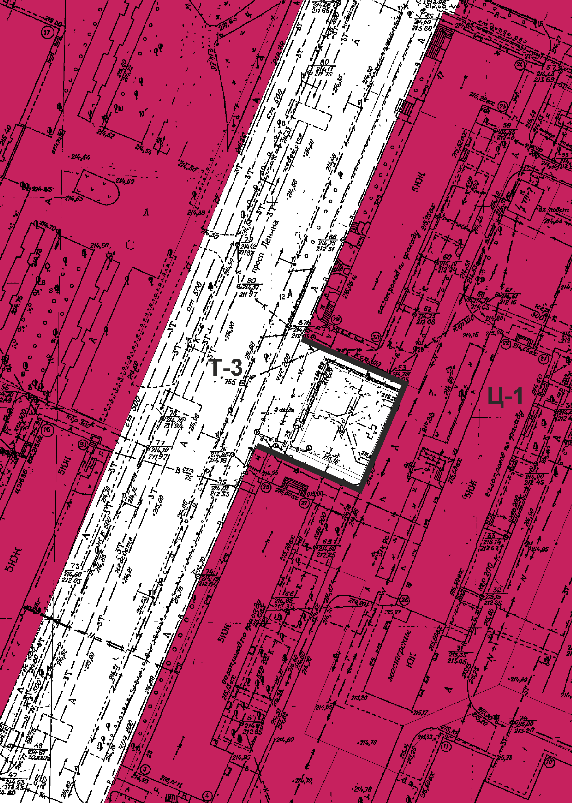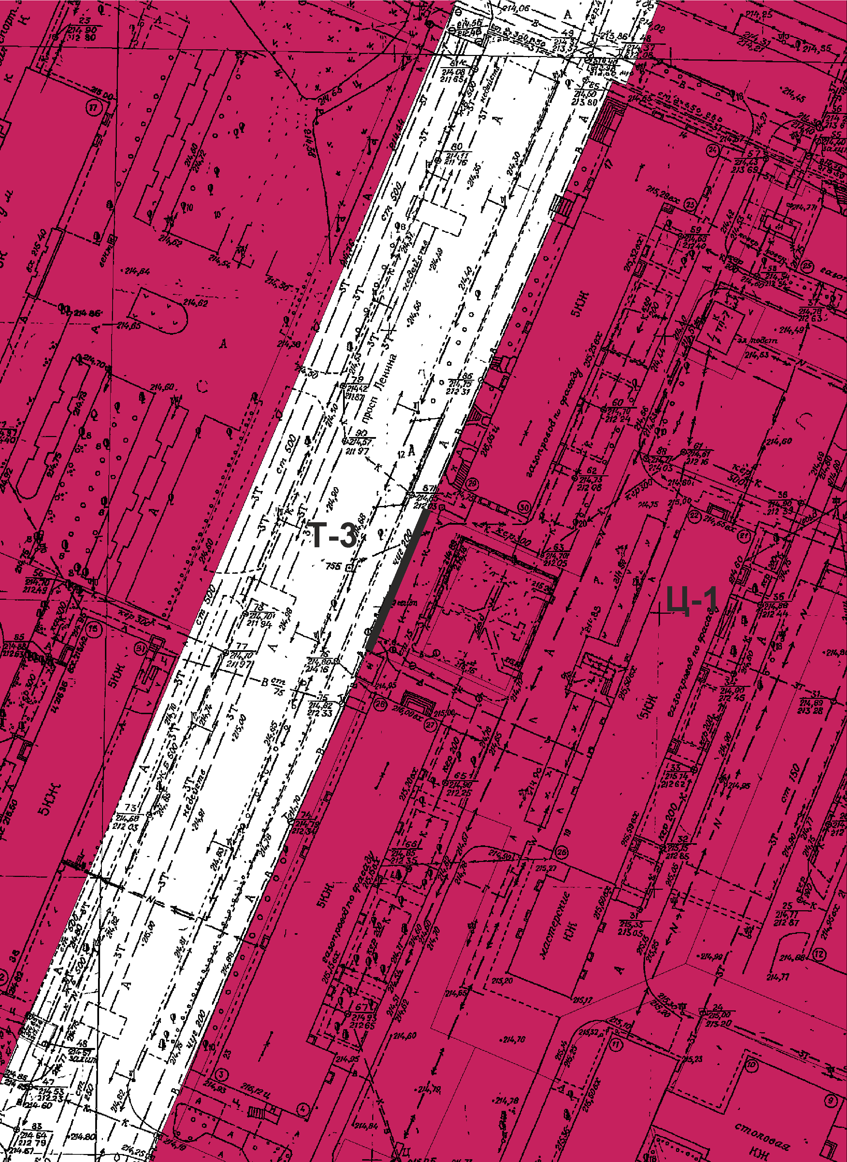
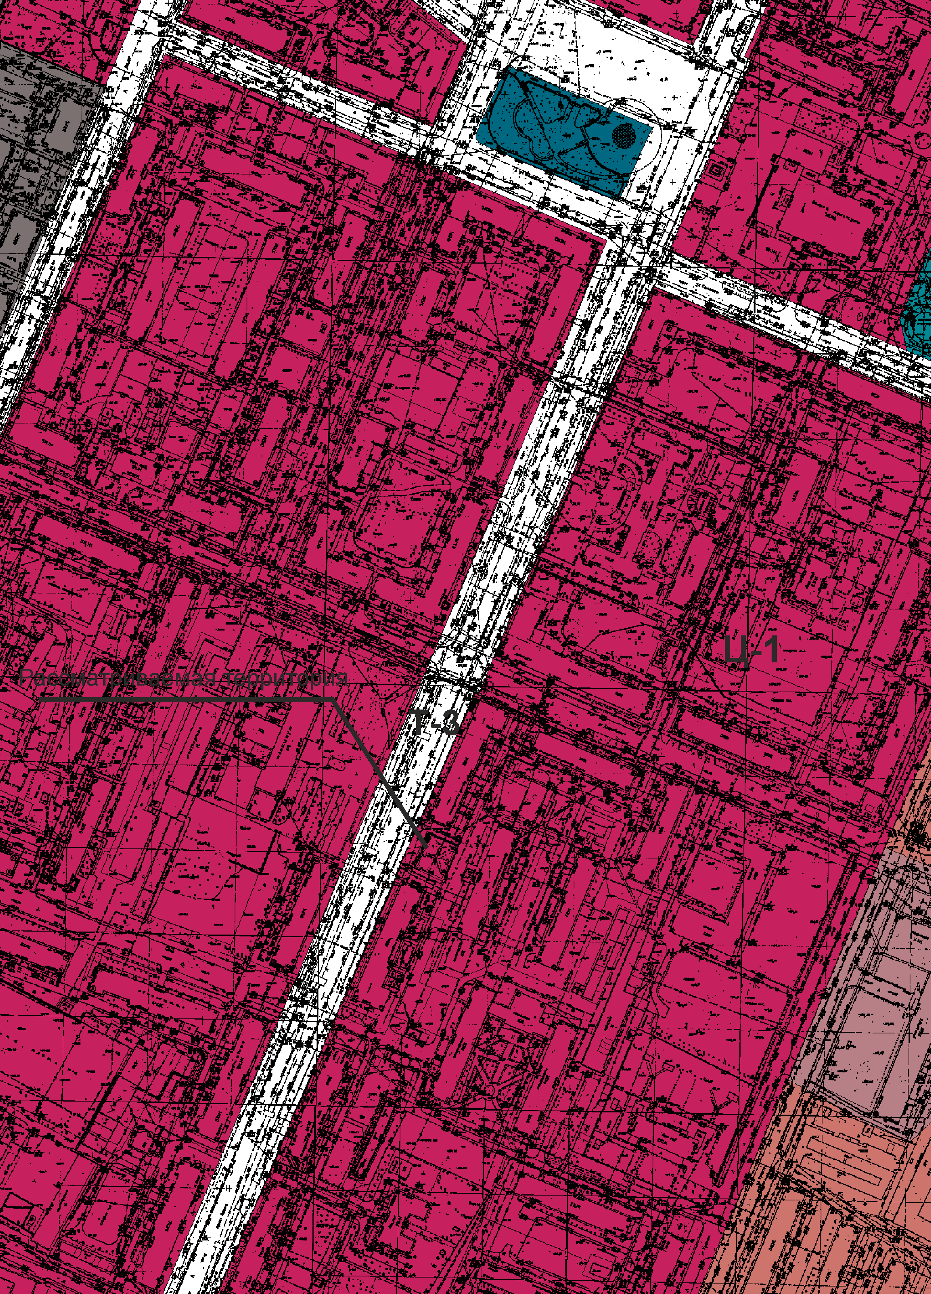

Координаты характерных точек границ
№ | X | Y | № | X | Y | № | X | Y
1 | 398211.27 | 2213252.88
2 | 398236.48 | 2213263.6
3 | 398314.16 | 2213297.15
4 | 398313.28 | 2213299.53
5 | 398334.56 | 2213308.03
6 | 398554.39 | 2213402.43
7 | 398455.08 | 2213637.42
8 | 398222.32 | 2213539.53
9 | 398085.1 | 2213482.07
10 | 397684.54 | 2213314.35
11 | 397701.4 | 2213264.24
12 | 397703.08 | 2213259.53
13 | 397758.18 | 2213102.64
14 | 397768.41 | 2213074.95
15 | 397832.53 | 2213097.03
16 | 397868.41 | 2213110.23
17 | 397854.41 | 2213140.72
18 | 397875.05 | 2213148.97
19 | 397889.48 | 2213115.44
20 | 397922.55 | 2213129.27
21 | 398206.07 | 2213250.66
22 | 398211.27 | 2213252.88

